郑棉月报（2018年9月）
杨晓霞
从业资格证号：F3028843
投询资格证号：Z0010256
电话：0351-7342558
邮箱：yangxiaoxia@hhqh.com.cn

棉花现货

现货报价
当月（9月3日-9月28日），棉花现货价格CC Index 3128B月度下跌55元/吨，大幅下调，9月28日报价16243元/吨；外棉FC Index M月度下跌0.72美分/磅，小幅下调，9月28日报价87.65美分/磅；考特鲁克指数Cotlook A 月度下跌美0.5分/磅，小幅下跌，9月28日报价87.95美分/磅，1%关税后折合人民币15033元/吨；中国棉纱价格指数CY Index C32S月度下跌20元/吨，基本保持稳定，9月28日报价24260元/；进口棉纱价格指数FCY Index C32S月度下跌7元/吨，小幅下跌，9月28日报价24498元/吨。

储备棉轮出
当周（9月3日-9月28日）储备棉轮出第二十九周（9月25-30日）标准级销售底价为15697元/吨，较上周下调237元/吨。
9月27日，中国储备棉管理有限公司计划挂牌出库销售储备棉3万吨，实际成交1.75万吨，成交率54%，成交均价14797元/吨，上涨173元/吨，折3128价格16248元/吨，上涨241元/吨。
截至9月27日，累计计划出库421.1万吨，累计出库成交246.4万吨，成交率为59%；成交最高价17700元/吨，最低价12700元/吨。
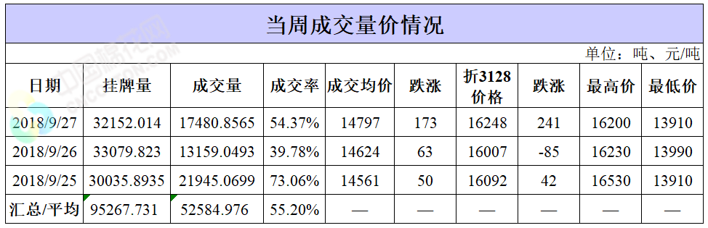
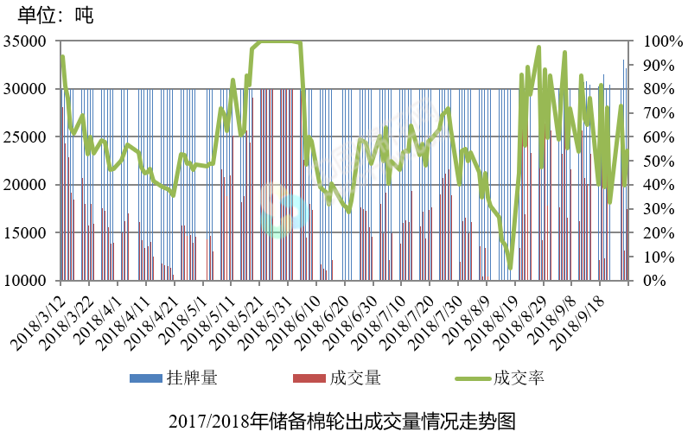

中国棉花生长情况及主产区天气
9月上半月，中国棉花协会棉农分会对内地12个省市26个县近2000定点农户进行了棉花采摘交售进度的调查。调查结果显示：进入9月以来，天气条件较好，有利于棉花吐絮采摘，采摘进度明显快于去年同期；品质也较前期有所好转，局部棉区品质好于去年；新棉收购已全面启动，开秤价格高于去年。
黄河流域，上半月天气正常，有利于棉花吐絮、采摘，截止到9月15日，该流域棉花采摘进度为48.89%，同比加快5个百分点，整体品质较好。新棉开秤收购的价格明显高于去年，棉农基本满意，棉农交售棉花的平均价格为3.44元/斤，同比上涨9个百分点。截止到9月15日，棉花交售进度为8.55%，同比增加4个百分点。
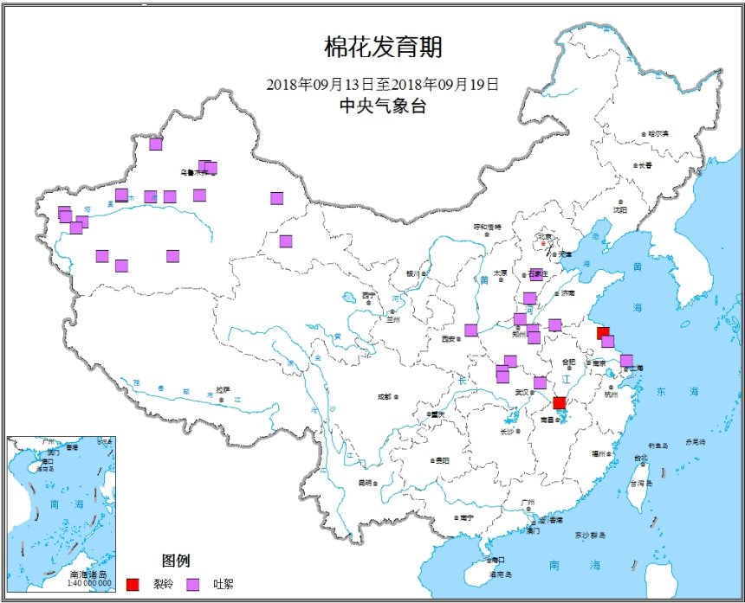
天气情况：9月，新疆棉区大部气温偏低、降水偏多，可能出现阶段性低温阴雨天气，不利棉花开花结铃。黄河流域和长江流域棉区大部气温偏高、降水接近常年同期或偏少，可能出现阶段性伏旱，易导致棉花蕾铃脱落增加。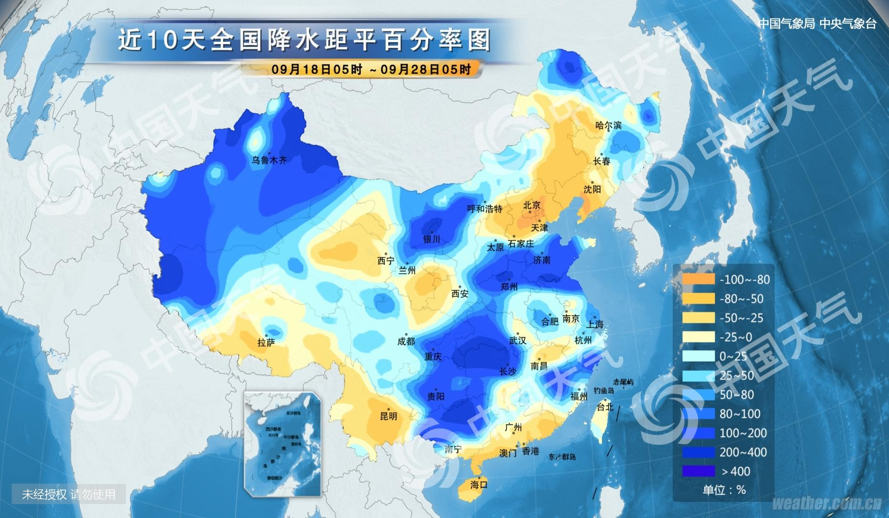

棉花期货

ICE期棉主力合约
洲际交易所(ICE)纽约期棉周四收跌1.06%，跌至七个月最低，因受累于美元强劲以及周度出口销售报告疲软。12月期棉合约收跌0.83美分/磅，报每77.72美分/磅。市期货市场总成交量增加3905手，至23602手。数据显示，前一交易日持仓量下降657手，至24.8万手。
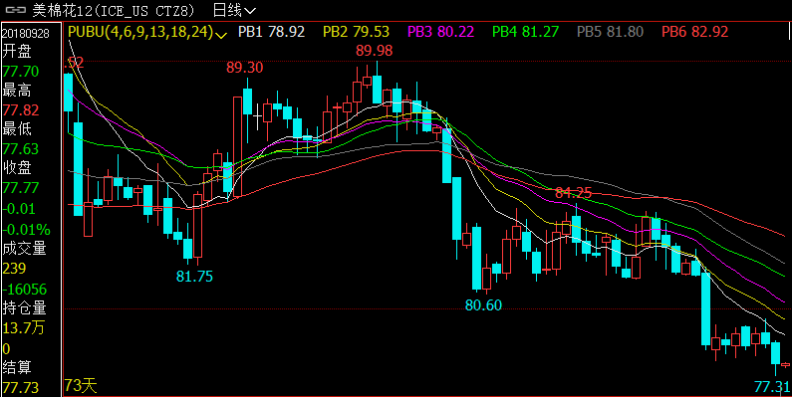

郑棉主力合约
当月（9月3日-9月28日）9月28日主力合约收盘价15665元/吨，开盘价15670元/吨，全天高价15735元/吨，最低价15550元/吨，下跌0元/吨，跌幅0.00%。9月28日郑棉主力合约成交量18.8万手，减少13.9万手；持仓量40.3万手，减少5.13万手。
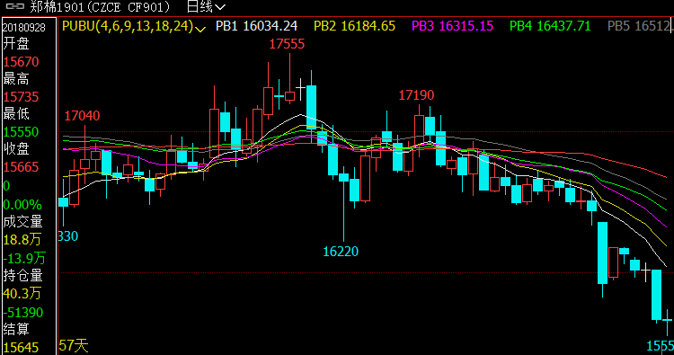
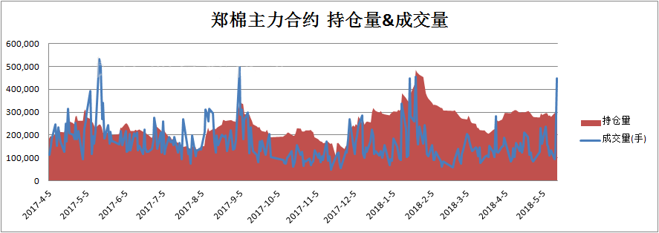

仓单数量及有效预报
当月（9月3日-9月28日）仓单加有效预报折现货约50多万吨，持续在历史高位，并且屡创新高。9月28日郑棉仓单预报：仓单数量9045张，有效预报2354张，合计11399张，较上周五增加166张。
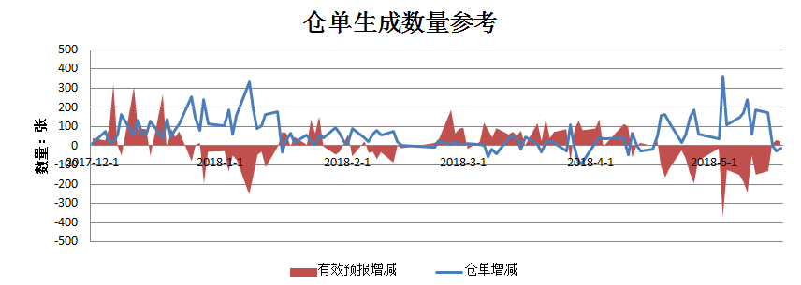

美棉数据报告
美国农业部发布的美国棉花生产报告显示，美国农业部9月24日发布的美国棉花生产报告显示，截至2017年9月23日，美国棉花吐絮进度58%，较前周增加9个百分点，较上年同期增加3个百分点，较过去五年平均水平增加1个百分点；收获进度16%，较前周增加3个百分点，较上年同期增加2个百分点，较过去五年平均水平增加7个百分点；棉花生长状况达到良好级以上的达到39%，与前周持平，较上年同期减少21个百分点。
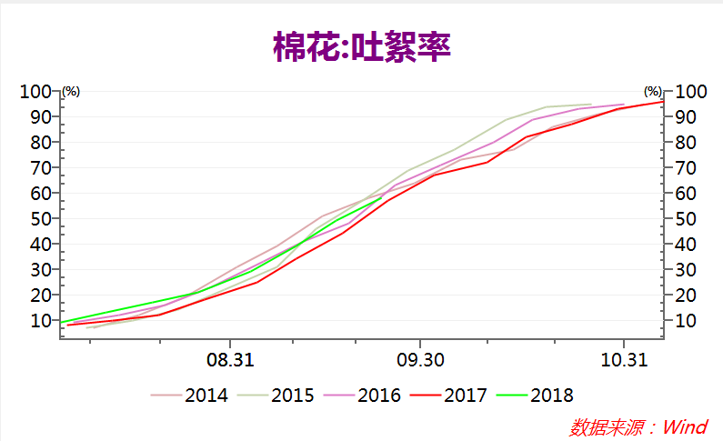
根据美国农业部的统计，美国农业部报告显示，2018年9月14-20日，2018/19年度美棉出口净签约量1.59万吨，较前周减少28%，较前四周平均值减少33%，创年度最低水平。美国2019/2020年度棉花净出口销售量为1.32万吨，2018/19年度美国棉花装运量为3.15万吨，较前周减少7%，较前四周平均值减少13%。皮马棉装运量为1088吨，较前周减少45%，较前四周平均值减少22%。
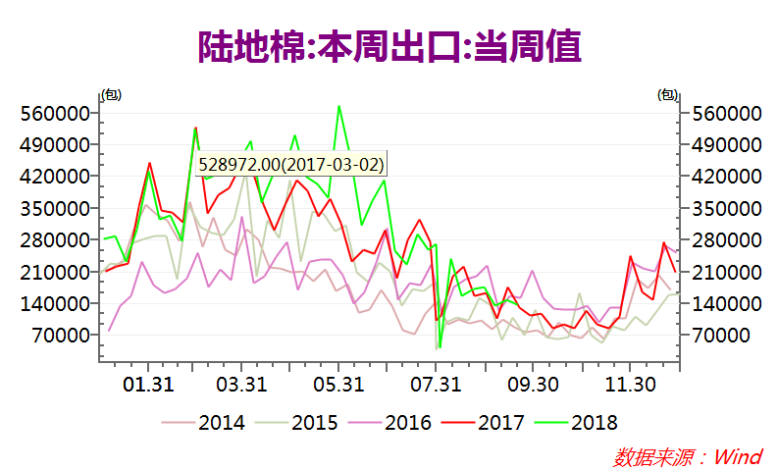

后市行情研判
最近棉花、棉纱市场走势疲弱，主要是因国际、国内市场棉花产量均大幅超出市场预期。郑棉短期受政策面进口纺织品降税的利空影响，且随着减产证伪，新棉上市，宏观形势利空，中短期上方压力依然明显，
国内上周受国内外棉价下跌影响，籽棉收购价格上涨呼声减弱，疆内手摘棉收购价格在减弱，受贸易战影响，下游棉纱传统销售旺季并未如约而至，广东、福建出现抛售棉纱面料情况。今年纱线、坯布开机率反而在旺季期出现微降现象，截至9月18日，纱线开机率保持在66.50%，其坯布开机率下滑至60.4%，纱线库存指数为13.0%，坯布库存指数小幅滑落至26.5%。棉花储备平均成交率处于6成附近的水平，而前两年的棉花轮出成交率平均水平处于8成的水平，储备棉成交率的变化反映了下游纺织企业补库的节奏，可见今年棉花需求明显差于往年。短期内新棉将集中上市，下游需求堪忧。
基于以上考虑，郑棉价格重心下移，对于近期棉花的走势倾向于区间震荡偏弱的判断，但长假前投资风险较大，建议投资者1901合约保持观望。

交易策略建议
郑棉1901合约保持观望。

风险揭示：您应当客观评估自身财务状况、交易经验，确定自身的风险偏好、风险承受能力和服务需求，自行决定是否采纳期货公司提供的报告中所给出的建议。您应当充分了解期货市场变化的不确定性和投资风险，任何有关期货行情的预测都可能与实际情况有差异，若您据此入市操作，您需要自行承担由此带来的风险和损失。
免责声明：本报告的信息均来源于公开资料，本公司对这些信息的准确性和完整性不作任何保证，文中的观点、结论和建议仅供参考，不代表作者对价格涨跌或市场走势的确定性判断，投资者据此做出的任何投资决策与本公司和作者无关。
本报告所载的资料、意见及推测仅反映本公司于发布日的判断，在不同时期，本公司可发出与本报告所载资料、意见及推测不一致的报告，投资者应当自行关注相应的更新或修改。

和合期货投询部
联系电话：0351-7342558
公司网址：http://www.hhqh.com.cn

和合期货有限公司经营范围包括：商品期货经纪业务、金融期货经纪业务、期货投资咨询业务、公开募集证券投资基金销售业务。

